گزارش كارشناسي
پرونده‏هاي ديوان عدالت اداري
در خصوص:

ابطال بخشنامه شماره 5/1612/9073-900/121/9000 معاونت اداری و مالی قوه قضائیه
كد گزارش: 9505040
تاريخ انتشار: 25/5/1395

شناسنامه گزارش
گزارش كارشناسي پرونده‏هاي ديوان عدالت اداري
موضوع:

ابطال بخشنامه شماره 5/1612/9073-900/121/9000 معاونت اداری و مالی قوه قضائیه

تهيه و تنظيم:
مهدی رجایی باغ سیائی
نظارت:
سیدمجتبی حسینی‌پور

پژوهشكده شوراي نگهبان

شماره گزارش: 9505040
تاريخ تنظيم: 25/05/1395

گزارش کارشناسی پرونده‌های استعلامی دیوان عدالت اداری
موضوع شکایت: ابطال بخشنامه شماره 5/1612/9073-900/121/9000 معاونت اداری و مالی قوه قضائیه
شاکی: سید اصغر حسینی
طرف شکایت: معاونت اداری مالی قوه قضائیه
جهات مغایرت شرعی: قواعد «لاضرر و لاضرار فی الاسلام»، «حرمه مال المسلم كحرمه دمه»، «عدل» و «انصاف».
شماره و تاریخ نامه دیوان: 200/22940/210/9000 – 15/2/1395
مقدمه
شاکی در دادخواست خود نسبت به دو موضوع شكايت نموده است. در بخش نخست، وی ابطال بخشنامه شماره 5/1612/9073 -900/121/9000 معاونت اداری و مالی قوه قضائیه را مطالبه کرده است و در ادامه «دستورالعمل شماره (2) طرح جامع رفع اطاله دادرسی»⁽⁾ که توسط رئیس قوه قضائیه صادر شده را مورد شكايت قرار داده و آن را نيز مغاير موازين شرعي مندرج در شكايت دانسته است. اما آنچه كه در نامه ديوان عدالت اداري به شوراي نگهبان به‌عنوان موضوع استعلام از فقهاي شوراي نگهبان مطرح شده است، صرفاً «بخشنامه» نخست مي‌باشد. دراين‌خصوص به نظر مي‌رسد، ديوان عدالت اداري شكايت از آيين‌نامه‌ها، بخشنامه‌ها و تصميمات رئيس قوه قضائيه را از شمول صلاحيت هيأت عمومي ديوان عدالت اداري خارج دانسته است و ازين‌رو دستورالعمل مصوب رئيس قوه قضائيه را در نامه ارسالي به شواري نگهبان ذكر ننموده و صرفاً بخشنامه مصوب معاونت اداری و مالی قوه قضائیه را موضوع نامه خود قرار داده است.
لازم‌به ذكر است كه باتوجه به اينكه زمان ثبت شكايت شاكي در ديوان عدالت اداري مربوط به تاريخ 18/11/1391 مي‌باشد و در آن تاريخ هنوز «قانون ديوان عدالت اداري» (مصوب 25/09/1385) حاكم بوده است، استنادات وي مبني‌بر امكان شكايت از بخشنامه‌ها و آيين‌نامه‌هاي اداري رئيس قوه قضائيه ناظر به اين قانون مي‌باشد. لكن باتوجه به اينكه نامه ارسالي از سوي ديوان به شوراي نگهبان مربوط به سال جاري (26/2/1395) بوده و هم‌اكنون در قانون جديد تشكيلات و آيين دادرسي ديوان عدالت اداري آيين‌نامه‌ها، بخشنامه‌ها و تصميمات رئيس قوه قضائيه از شمول صلاحيت هيأت عمومي ديوان عدالت اداري خارج گرديده است⁽⁾، لذا به‌نظر مي‌رسد ديوان نيز به استناد همين حكم از ارسال اين موضوع به شوراي نگهبان خودداري نموده است و در پيوست‌هاي شكايت نيز صرفاً به ارسال بخشنامه معاونت اداري مالي قوه قضائيه بسنده نموده است.
حال فارغ از اين مسائل و پذيرش يا عدم پذيرش ادله و ادعاهاي مطروحه، باتوجه به اينكه ديوان عدالت اداري صرفاً بخشنامه معاونت اداری و مالی قوه قضائیه را جهت اظهارنظر شرعي نزد فقهاي شوراي نگهبان ارسال نموده است، تنها به بررسي بخشنامه مذكور خواهيم پرداخت.
شرح و بررسی
مطابق بخشنامه معاونت اداری و مالی قوه قضائيه، واحدهاي قضائي مكلف شده‌اند در دادخواست‌های غیرکیفری علاوه بر هزینه دادرسی مصوب، مبلغ 000/40 ریال درخصوص هر فقره پرونده دريافت و به حساب‌های ذیربط واریز نمايند.
شاکی در اين رابطه أخذ اين مبلغ را خلاف قانون و شرع دانسته و در راستاي ادعاي خود چنين استدلال نموده كه با توجه به بند «5» ماده (1) قانون برنامه و بودجه كشور (مصوب 1351)⁽⁾ و مواد (6)⁽⁾ و (1)⁽⁾ قانون محاسبات عمومي كشور، احكام بودجه ساليانه بوده و تنها براي يك سال وجاهت قانوني دارد، لذا باتوجه به اينكه اجازه أخذ چنين مبلغي صرفاً در قانون بودجه سال 1390 كل كشور⁽⁾ پيش بيني گرديده و چنين حكمي در قوانين بودجه سال‌ 1391 ذكر نشده است و همچنين باتوجه به لزوم قانوني بودن تمامي پرداخت‌ها و دريافت‌ها طبق ماده (37)⁽⁾ قانون محاسبات عمومي كشور، بخشنامه معاونت اداري و مالي قوه قضائيه مبني بر أخذ 000/40 ريال مازاد بر هزينه دادرسي وجاهت قانوني ندارد. علاوه بر اين، ايشان به بند (104)⁽⁾ قانون بودجه 1391 اشاره نموده كه صراحتا هرگونه دريافت و پرداخت برخلاف قانون برنامه پنجم و قانون بودجه را در حكم تصرف غير قانوني در اموال دولتي تلقي نموده و موجب مجازات قانوني دانسته است.
ازين‌رو شاكي با استناد به اين احكام، دريافت چنين مبالغي را برخلاف قواعد «لاضرر و لاضرار في‌الاسلام»، «عدل» و «انصاف»، اصل حرمت مال مسلمان و آيات و روايات معتبر فراواني كه در اين زمينه وجود دارد مي‌داند و آن را مصداق دارا شدن غير‌عادلانه اموال دانسته است.
در پاسخ به استنادات و شكايت شاكي، طرف شكايت بيان نموده اگرچه أخذ مبلغ موضوع بخشنامه در بندهاي (احكام) قانون بودجه سال 1391 كل كشور منعكس نشده است، ولي در جداول قانون بودجه سال 1391 (وهمچنين سال‌هاي بعد) دريافت اين مبلغ لحاظ شده است و با توجه به اينكه جداول بودجه نيز به‌تصويب نمايندگان مجلس قرار مي‌گيرد و جزئي از قانون بودجه مي‌باشد، أخذ اين مبالغ با مجوز قانون‌گذارمي باشد.
باعنايت به توضيحات و بررسي ادله طرفين، و ملاحظه قوانين بودجه سنواتي از سال‌هاي 1390 الي 1395 مشخص گرديد كه در بخش احكام (بندهاي) قانون بودجه سال 1390 كل كشور همانگونه كه پيش‌تر بيان گرديد اجازه داده شده بود بابت طرح هر فقره پرونده غير كيفري مالي در محاكم قضايي مبلغ چهل هزار (000/40) ريال علاوه بر هزينة دادرسي مصوب، از طريق محاكم قضايي وصول و به حساب درآمد عمومي كشور نزد خزانه داري كل واريز شود (بند «60»). سرجمع اين درآمدها نيز در ذيل جدول شماره (5) از جداول كلان اين قانون به‌شرح ذيل مشخص گرديده بود:
جدول شماره 5- درآمدها، واگذاري دارايي‌هاي سرمايه‌اي و واگذاري دارايي‌هاي مالي برحسب قسمت، بخش، بند، اجزا در سال 1390
«ارقام به ميليون ريال»
 |  | عمومي |  |  | اختصاصي |  |  | جمع كل
شماره طبقه بندي | عنوان | ملي | استاني | جمع | ملي | استاني | جمع | عمومي | اختصاصي | جمع كل
140148 | درآمد حاصل از طرح پرونده‌هاي غيركيفري مالي در محاكم قضائي (علاوه بر هزينه دادرسي مصوب) | 000/50 | 0 | 000/50 | 0 | 0 | 0 | 000/50 | 0 | 000/50

اما در قوانين بودجه سنواتي آتي، در بخش احكام، مجوزي مبني بر اجازه دريافت چنين مبلغي ذكر نگرديد. لكن بانگاهي به جداول ذيل بودجه مشخص گرديد كه در جداول مذكور، اين موضوع در دو بخش مورد توجه قرار گرفته است:
در بخش نخست آنچه مشخص گرديده، مجموع درآمدهايي است كه از أخذ چنين مبالغي حاصل خواهد شد (جدول شماره 5) كه در قوانين بودجه سنواتي سال‌هاي 1391 الي 1395 اين مسئله به‌شرح ذيل بيان گرديده است:
قانون بودجه سال 1391 كل كشور:
جدول شماره 5- درآمدها، واگذاري دارايي‌هاي سرمايه‌اي و واگذاري دارايي‌هاي مالي برحسب قسمت، بخش، بند، اجزا در سال 1391
«ارقام به ميليون ريال»
 |  | عمومي |  |  | اختصاصي |  |  | جمع كل
شماره طبقه بندي | عنوان | ملي | استاني | جمع | ملي | استاني | جمع | عمومي | اختصاصي | جمع كل
140148 | درآمد حاصل از طرح پرونده‌هاي غيركيفري مالي در محاكم قضائي (علاوه بر هزينه دادرسي مصوب) | 000/50 | 0 | 000/50 | 0 | 0 | 0 | 000/50 | 0 | 000/50

قانون بودجه سال 1392 كل كشور:
جدول شماره 5- درآمدها، واگذاري دارايي‌هاي سرمايه‌اي و واگذاري دارايي‌هاي مالي برحسب قسمت، بخش، بند، اجزا در سال 1392
«ارقام به ميليون ريال»
 |  | عمومي |  |  | اختصاصي |  |  | جمع كل
شماره طبقه بندي | عنوان | ملي | استاني | جمع | ملي | استاني | جمع | عمومي | اختصاصي | جمع كل
140148 | درآمد حاصل از طرح پرونده‌هاي غيركيفري مالي در محاكم قضائي (علاوه بر هزينه دادرسي مصوب) | 000/20 | 0 | 000/20 | 0 | 0 | 0 | 000/20 | 0 | 000/20

قانون بودجه سال 1393 كل كشور:
جدول شماره 5- درآمدها، واگذاري دارايي‌هاي سرمايه‌اي و واگذاري دارايي‌هاي مالي برحسب قسمت، بخش، بند، اجزا در سال 1393
«ارقام به ميليون ريال»
 |  | عمومي |  |  | اختصاصي |  |  | جمع كل
شماره طبقه بندي | عنوان | ملي | استاني | جمع | ملي | استاني | جمع | عمومي | اختصاصي | جمع كل
140148 | درآمد حاصل از طرح پرونده‌هاي غيركيفري مالي در محاكم قضائي (علاوه بر هزينه دادرسي مصوب) | 000/100 | 0 | 000/100 | 0 | 0 | 0 | 000/100 | 0 | 000/100

قانون بودجه سال 1394 كل كشور:
جدول شماره 5- درآمدها، واگذاري دارايي‌هاي سرمايه‌اي و واگذاري دارايي‌هاي مالي برحسب قسمت، بخش، بند، اجزا در سال 1394
«ارقام به ميليون ريال»
 |  | عمومي |  |  | اختصاصي |  |  | جمع كل
شماره طبقه بندي | عنوان | ملي | استاني | جمع | ملي | استاني | جمع | عمومي | اختصاصي | جمع كل
140148 | درآمد حاصل از طرح پرونده‌هاي غيركيفري مالي در محاكم قضائي (علاوه بر هزينه دادرسي مصوب) | 000/80 | 0 | 000/80 | 0 | 0 | 0 | 000/80 | 0 | 000/80

قانون بودجه سال 1395 كل كشور:
جدول شماره 5- درآمدها، واگذاري دارايي‌هاي سرمايه‌اي و واگذاري دارايي‌هاي مالي برحسب قسمت، بخش، بند، اجزا در سال 1395
«ارقام به ميليون ريال»
 |  | عمومي |  |  | اختصاصي |  |  | جمع كل
شماره طبقه بندي | عنوان | ملي | استاني | جمع | ملي | استاني | جمع | عمومي | اختصاصي | جمع كل
140148 | درآمد حاصل از طرح پرونده‌هاي غيركيفري مالي در محاكم قضائي (علاوه بر هزينه دادرسي مصوب) | 000/80 | 0 | 000/80 | 0 | 0 | 0 | 000/80 | 0 | 000/80
اما در بخش دوم در ذيل جدول شماره 16 تحت عنوان «تعرفه‌هاي درآمدهاي موضوع جدول شماره (5)» در قوانين بودجه سنواتي ميزان اين تعرفه براي هر پرونده (غيركيفري مالي) پيش‌بيني گرديده است. در جدول مذكور اين امر به‌شرح ذيل پيش‌بيني شده باست:
قانون بودجه سال‌ 1391
جدول شماره 16- تعرفه‌هاي درآمدهاي موضوع جدول شماره (5)
رديف | موضوع تعرفه | عنوان جزء | نرخ تعرفه (ريال)
15 | تعرفه‌هاي خدمات قضائي موضوع رديف درآمدي 140101 | طرح هر فقره پرونده‌هاي غيركيفري مالي در محاكم قضائي (علاوه بر هزينه دادرسي) | 000/40
قانون بودجه سال‌هاي 1392 و 1393
جدول شماره 16- تعرفه‌هاي درآمدهاي موضوع جدول شماره (5)
رديف | موضوع تعرفه | عنوان جزء | نرخ تعرفه (ريال)
21 | درآمد حاصل از طرح پرونده‌هاي غيركيفري مالي در محاكم قضائي علاوه بر هزينه دادرسي موضوع رديف 14014 | هر پرونده | 000/40
افراد ناتوان مالي به تشخيص رئيس دادگستري از پرداخت اين هزينه معاف هستند

قانون بودجه سال‌هاي 1394 و 1395
جدول شماره 16- تعرفه‌هاي درآمدهاي موضوع جدول شماره (5)
رديف | موضوع تعرفه | عنوان جزء | نرخ تعرفه (ريال)
21 | درآمد حاصل از طرح پرونده‌هاي غيركيفري مالي در محاكم قضائي علاوه بر هزينه دادرسي موضوع رديف 140148 | هر پرونده | 000/100
افراد ناتوان مالي به تشخيص رئيس دادگستري از پرداخت اين هزينه معاف هستند

نتيجه‌گيري
همان‌گونه كه مشاهده مي‌شود در قوانين بودجه سال‌هاي 1391 الي 1395 حكمي درخصوص اينكه چه مبلغي بابت طرح هر فقره پرونده غيركيفري مالي در محاكم قضايي أخذ گردد وجود ندارد لكن در ذيل جداول بودجه (جدول شماره 16) كه جزئي از قانون بودجه ساليانه مي‌باشند ميزان اين تعرفه مشخص گرديده است و همچنين سرجمع درآمدهاي حاصل از اين منبع نيز معلوم شده است (جدول شماره 5) لذا اگرچه عدم وجود حكم مشخصي مبني بر تكليف اشخاص به پرداخت اين مبالغ در بخش احكام و صرف ذكر آن در ذيل جداول بودجه از لحاظ اصول بودجه نويسي صحيح نمي‌باشد، اما در هرصورت تعيين ميزان تعرفه‌هاي مذكور در جداول بودجه به‌منزله قانوني بودن آن‌ها بوده و مغايرتي با قوانين جاري ندارد.
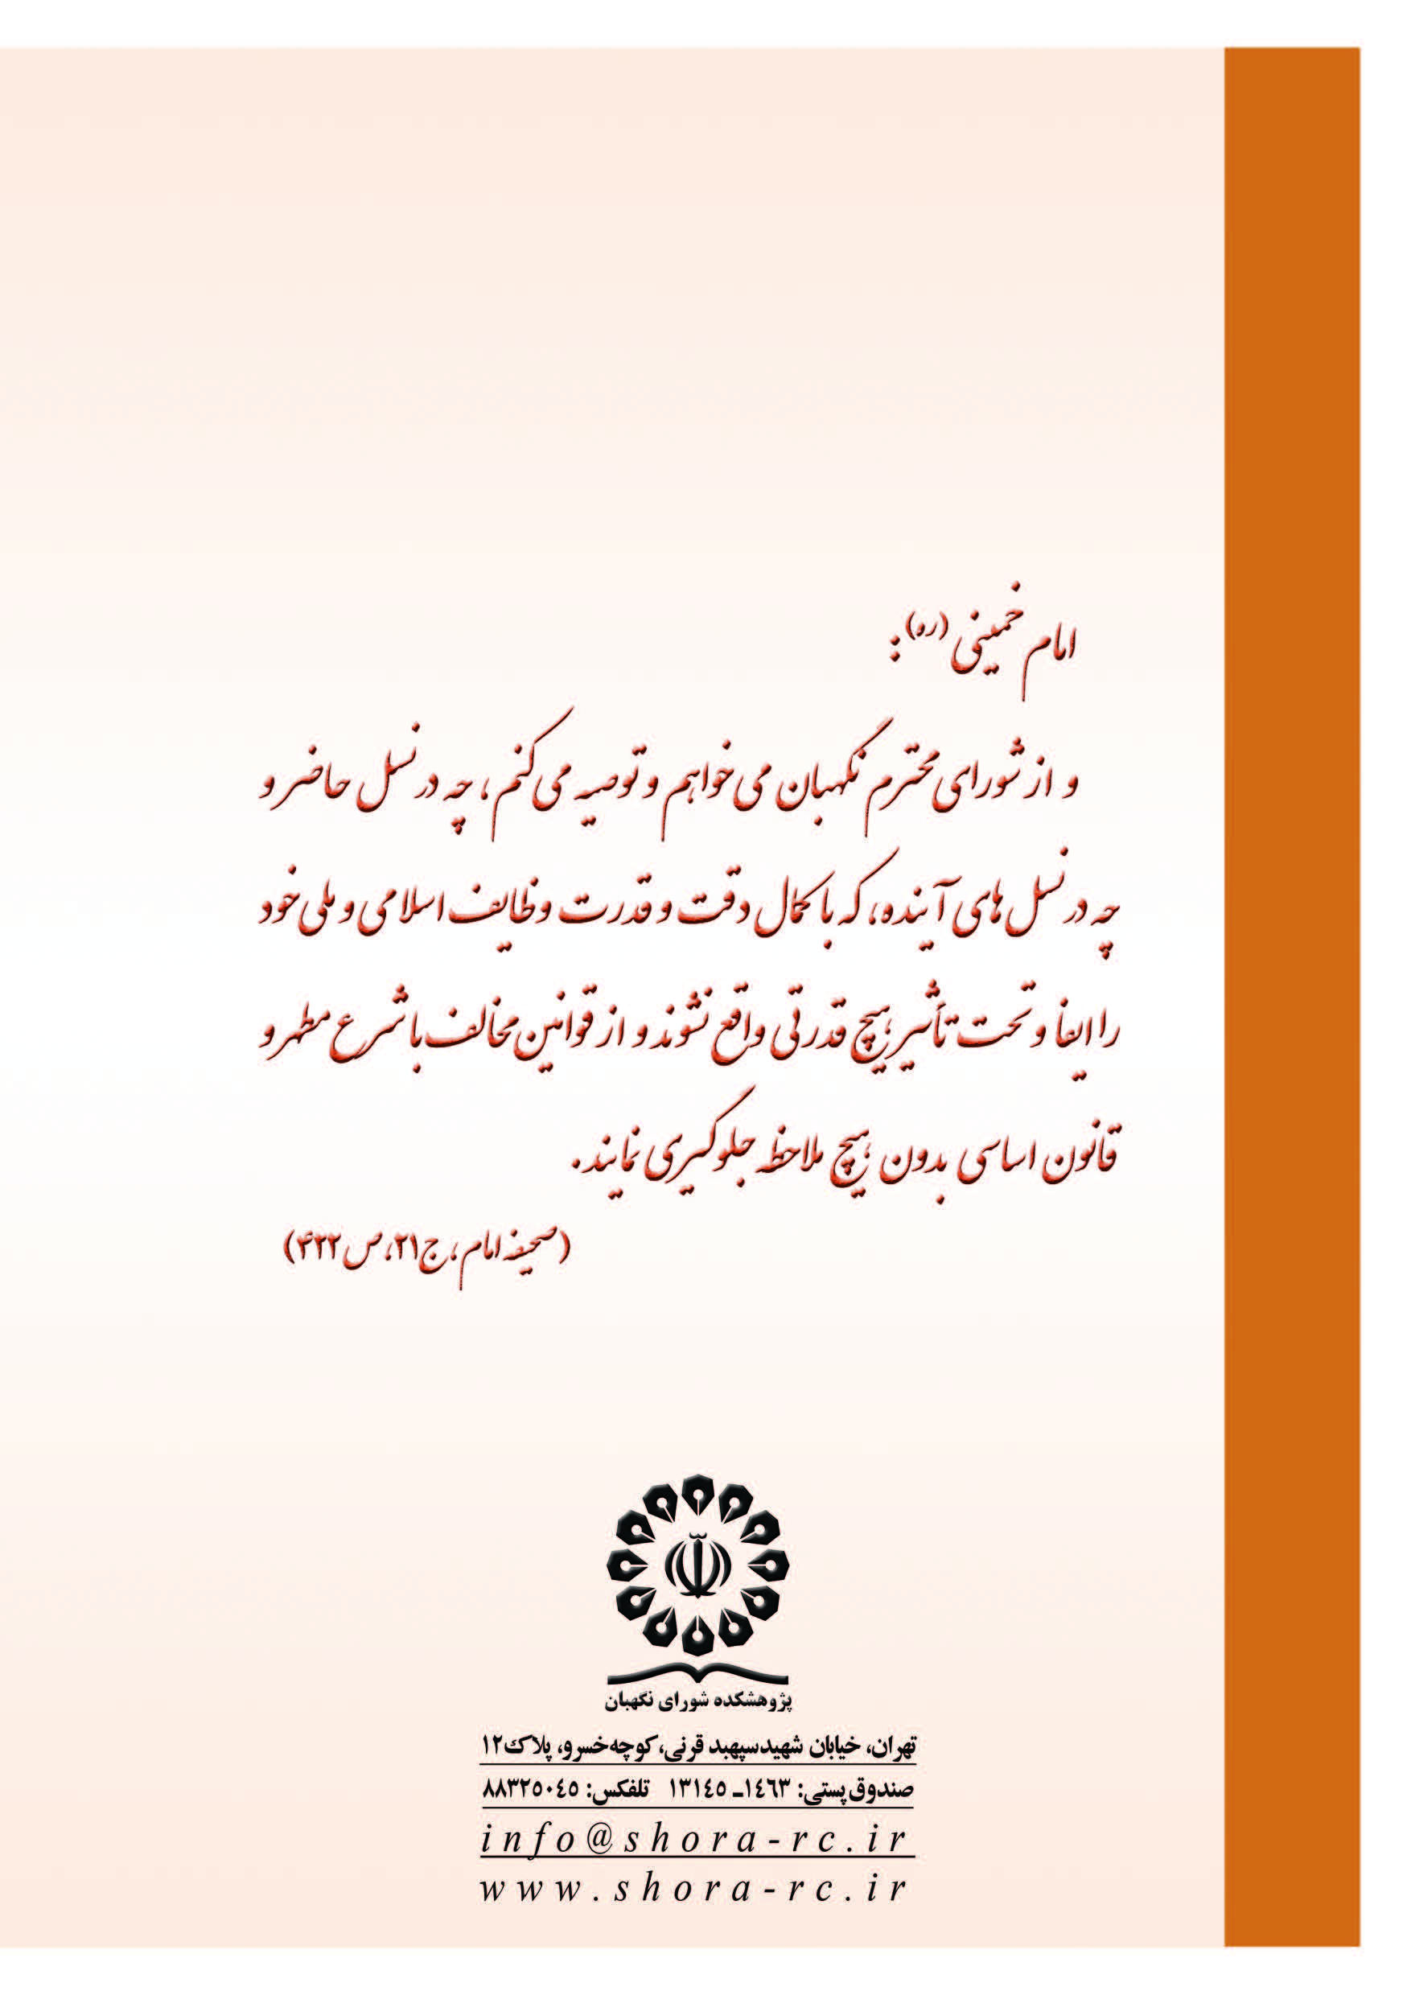

. عنوان كامل اين دستورالعمل عبارت است از: «طرح جامع رفع اطاله دادرسي دستورالعمل شماره 2 ساماندهي نظام ارجاع و دفاتر شعب دادگاهها و دادسراها و واحد ابلاغ و استفاده از فرمهاي استاندارد» (مصوب 26/11/1384).
. ماده ۱۲ـ حدود صلاحيت و وظايف هيأت عمومي ديوان به شرح زير است : ۱ ـ ... تبصره ـ رسيدگي به تصميمات قضائي قوه قضائيه و صرفاً آيين نامه ها ، بخشنامه ها و تصميمات رئيس قوه قضائيه و مصوبات و تصميمات شوراي نگهبان ، مجمع تشخيص مصلحت نظام ، مجلس خبرگان و شوراي عالي امنيت ملي از شمول اين ماده خارج است .
. ‌ماده 1- تعریف اصطلاحات مندرج در این قانون به قرار زیر است: ‌بند 5- بودجه عمومی دولت - منظور بودجه‌ای است که در آن برای اجرای برنامه سالانه منابع مالی لازم پیش‌بینی و اعتبارات جاری و عمرانی‌دستگاههای اجرایی تعیین می‌شود.
. ‌ماده 6- سال مالی یک سال هجری شمسی است که از اول فروردین ماه آغاز و به پایان اسفند ماه ختم می‌شود.
. ‌ماده 1- بودجه کل کشور برنامه مالی دولت است که برای یک سال مالی تهیه و حاوی پیش‌بینی درآمدها و سایر منابع تأمین اعتبار و برآورد هزینه‌ها‌برای انجام عملیاتی که منجر به نیل سیاست‌ها و هدف‌های قانونی می‌شود، بوده...
. بند «60» قانون بودجه سال 1390 كل كشور: اجازه داده مي شود بابت طرح هر فقره پرونده غير كيفري مالي در محاكم قضايي مبلغ چهل هزار ( 000/40 ) ريال علاوه بر هزينة دادرسي مصوب ، از طريق محاكم قضايي وصول و به حساب درآمدعمومي كشور نزد خزانه داري كل واريز شود . ... .
. ‌ماده 37- پیش‌بینی درآمد و یا سایر منابع تأمین اعتبار در بودجه کل کشور مجوزی برای وصول از اشخاص تلقی نمی‌گردد و در هر مورد احتیاج به‌ مجوز قانونی دارد.
. 104- دریافت و پرداخت هرگونه وجهی تحت هر عنوان توسط دستگاه‌های اجرائی موضوع ماده (5) قانون مدیریت خدمات کشوری و ماده (5) قانون محاسبات عمومی باید در چارچوب قانون برنامه پنجساله پنجم توسعه جمهوری اسلامی ایران و این قانون و قوانین موضوعه کشور از جمله قانون هدفمندکردن یارانه‌ها باشد و هرگونه دریافت و پرداخت بر خلاف مفاد این بند در حکم تصرف غیرقانونی در اموال دولتی است.

